Veli
Sevgi
OKUYALIM YAZALIM
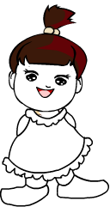

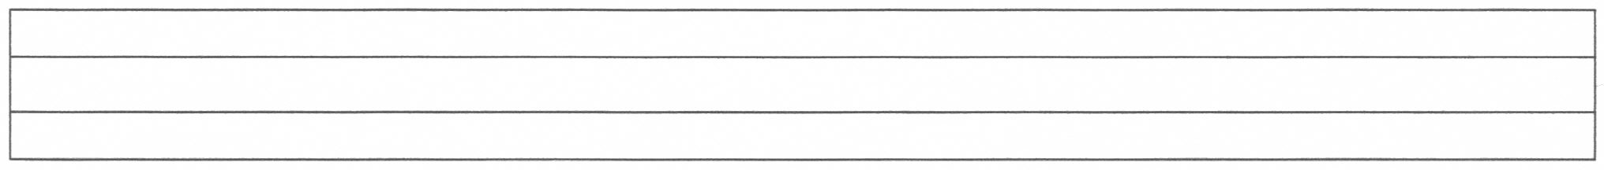
Sevda
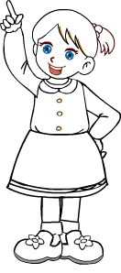
Ali, Veli, Sevgi.
Üç ayva aldılar.
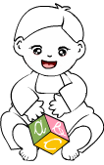

Köpek havladı.
Korkudan eve kaçtılar.
Havluyu ipe astılar.
Sevda
Köpek
……, Veli, Sevgi.
Ali
Üç ………. aldılar.
eve
………. havladı.
ipe
Korkudan ….. kaçtılar.
Havluyu …… astılar
Metini okuyalım cümlelerdeki eksik kelimeleri yazalım daha sonra metni deftere yazalım..
Hanife ŞİMŞEK
ayva

